«Министерство образования и науки Российской Федерации Федеральное государственное бюджетное образовательное учреждение высшего образования «Алтайский государственный технический университет им. И.И. Ползунова»

Факультет информационных технологий

Кафедра прикладной математики

Отчёт защищён с оценкой__________________

Преподаватель Боровцов Е.Г.

«_____»__________________2021 г.

Отчёт

Лабораторной работе №2

«Оптимизация операционной системы»

Студент группы ПИ 92 В.М. Шульпов

Преподаватель доцент, к.т. н. Ненайденко А.С.

Барнаул 2021

Отключение ненужных визуальных эффектов

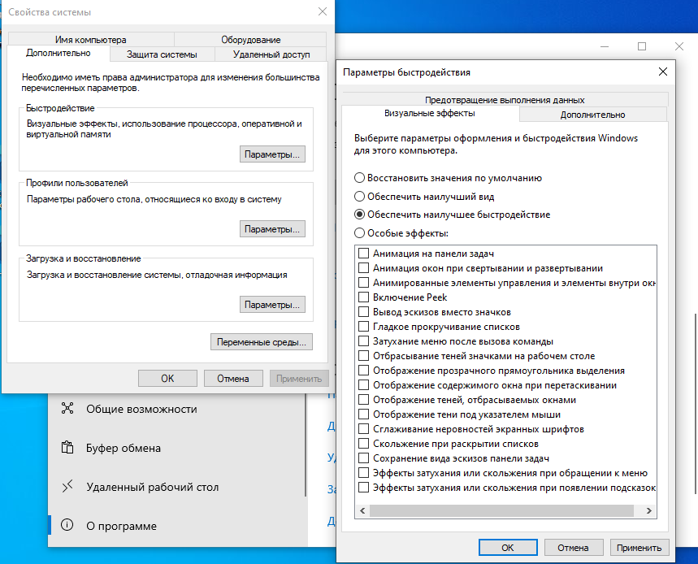

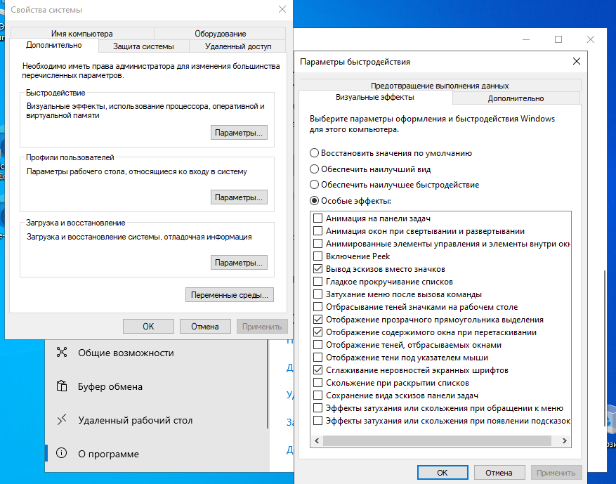

1. Конфиденциальность (отключение ненужных процессов отслеживания)



(Всё отключил)

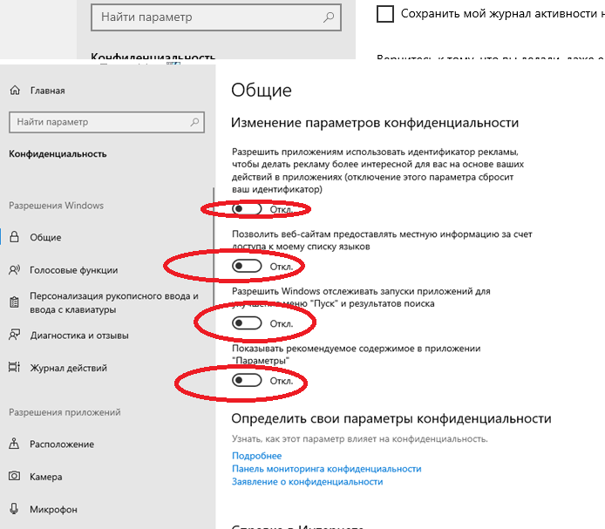

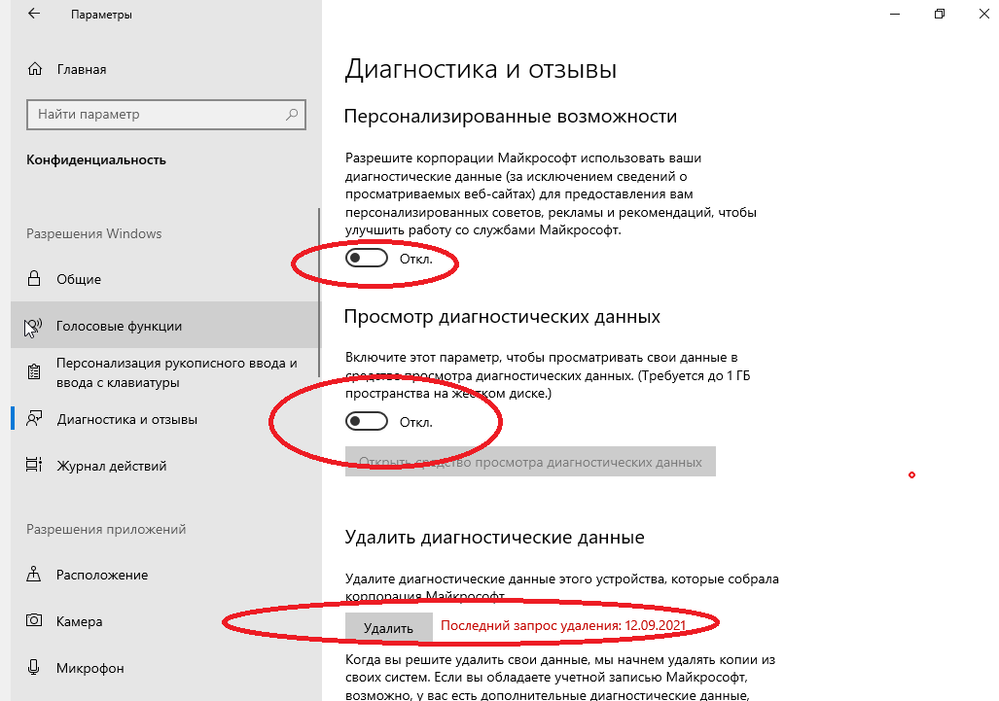

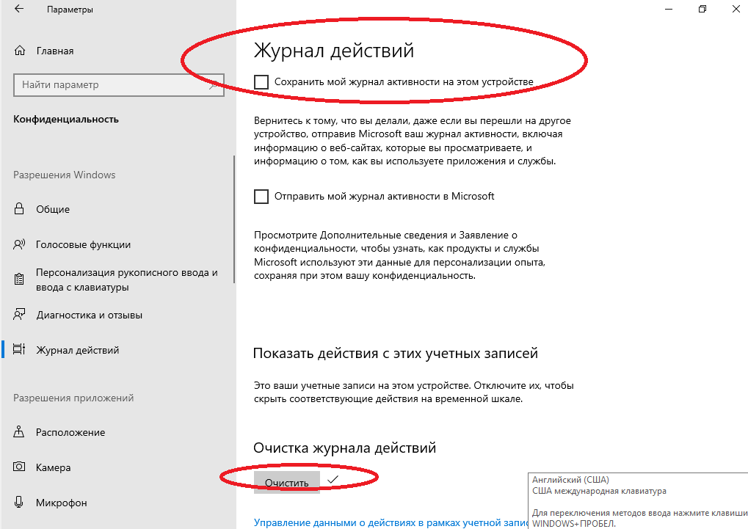

1. Выключить передачу телеметрии придется набрать несколько команд PowerShell в командной строке. Для этого заходим в консольный режим, с помощью комбинации Win+R. И в командной строке набираем следующие команды:

|  |
| --- |
| **sc delete DiagTrack**  **sc delete dmwappushservice**  **echo "" > C:\ProgramData\Microsoft\Diagnosis\ETLLogs\AutoLogger\AutoLogger-Diagtrack-Listener.etl**  **reg add "HKLM\SOFTWARE\Policies\Microsoft\Windows\DataCollection" /v AllowTelemetry /t REG_DWORD /d 0 /f** |

Этот набор команд удаляет данные, накопленные сервисом телеметрии, выключает его и прописывает в реестр запрет чтобы в будущем сбор данных не производился.

**Телеметрия** или диагностические данные – это данные, которые **Windows** 10 автоматически собирает для отправки на серверы **Microsoft**. **Microsoft** заявляет, что данные обезличены и помогают компании разрабатывать **Windows** 10.

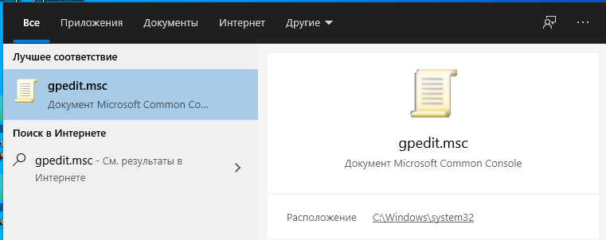

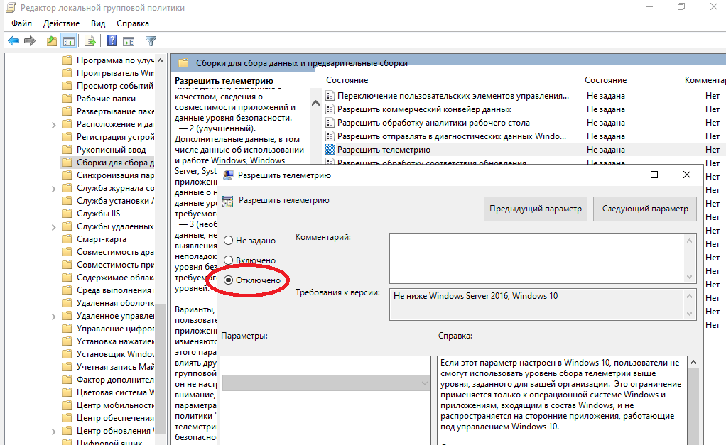

1. Запрет работы с хранилищем OneDrive для приложений и компонентов

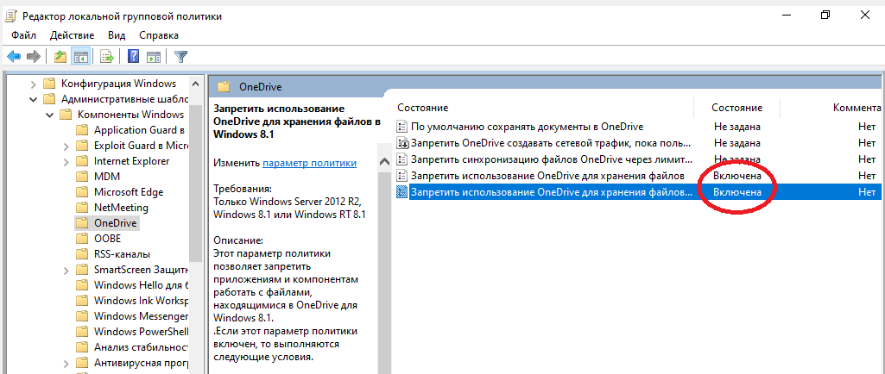

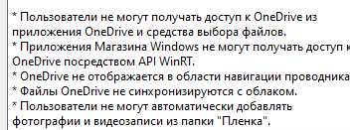

1. Убираем лишние приложения из автозагрузки

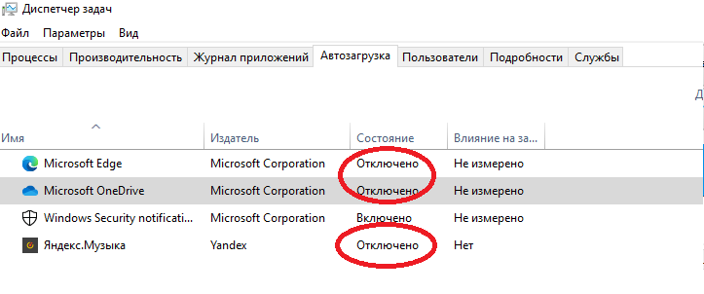

1. Очистка реестра с помощью CCleaner

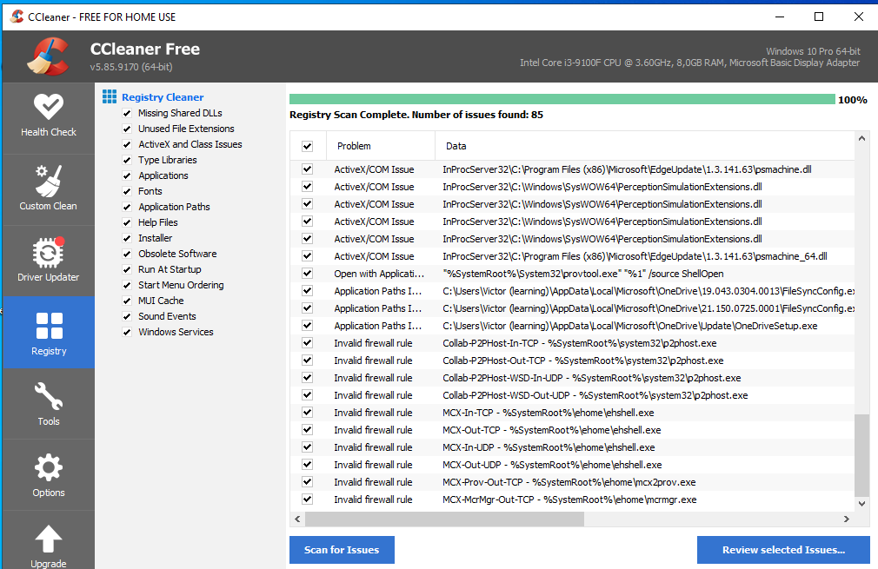

Системный **реестр** — это обширная база данных, в которой хранится большинство настроек установленных программ и самой Windows. ... В этих случаях появляются ошибки **реестра**. Например, ссылки на несуществующие файлы. Очистка является довольно рискованной операцией. При очистке параметры реестра предлагается сохранить.

1. Удаление ненужных приложений

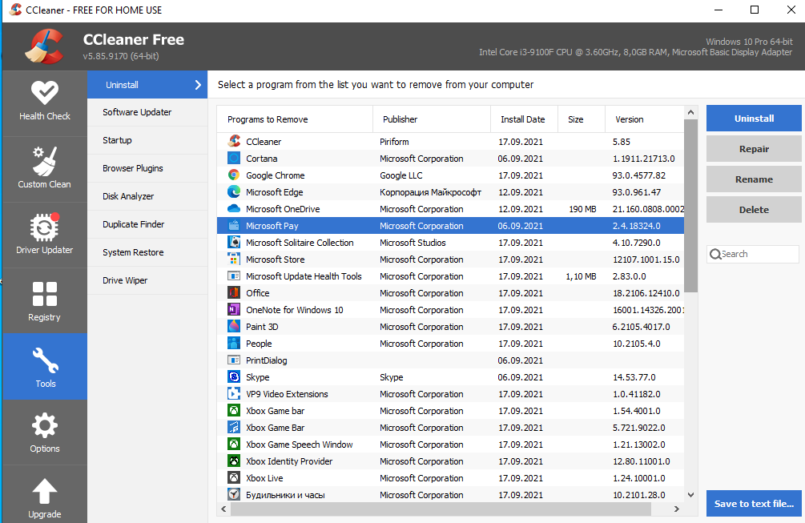

Uninstall:

* Microsoft Pay
* Microsoft OneDrive
* Microsoft Solitaire Collection
* Яндекс.Музыка
* И другое

Можно удалять и через панель управления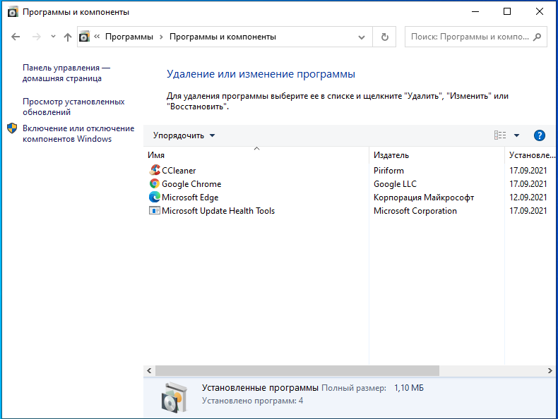

1. CustomClean с помощью CCleaner – очистка ненужных остаточных файлов в данный момент

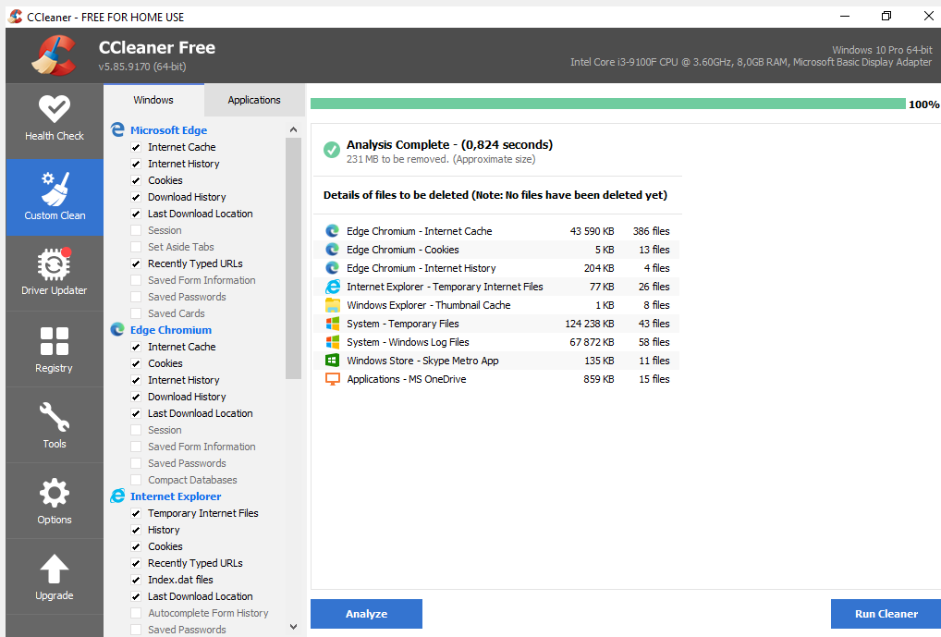



1. Health Check

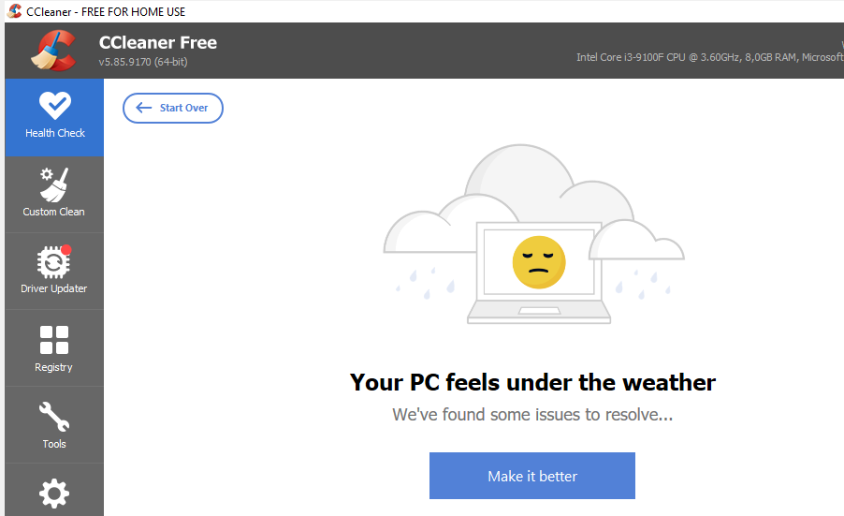

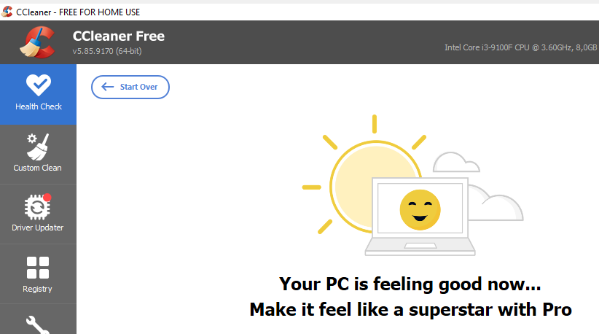

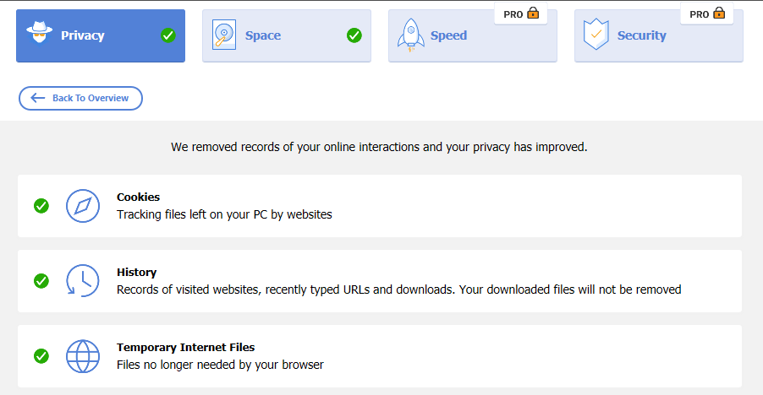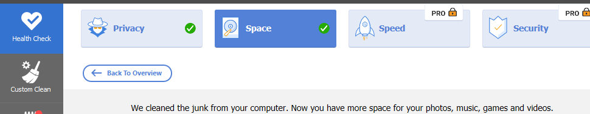

1. Очистка автозагрузки с помощью autoruns, так как в диспетчере задач отображалось не всё.

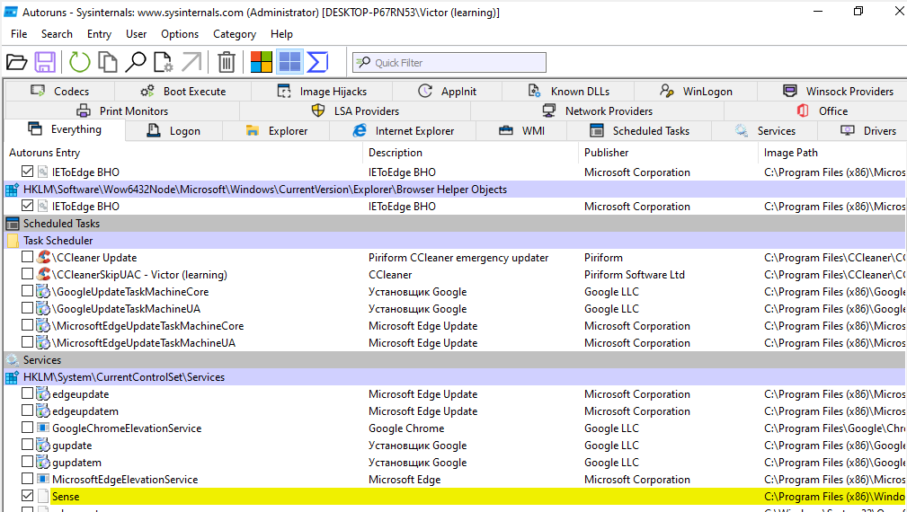

1. Можно оптимизировать диски путём дефрагментации (в моём случае не требуется)

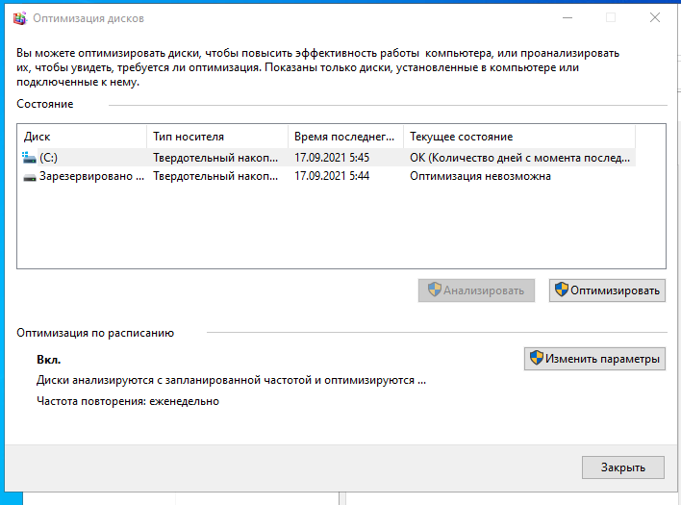

**Дефрагмента́ция** — процесс перераспределения фрагментов файлов и логических структур файловых систем на дисках для обеспечения непрерывной последовательности [кластеров](https://ru.wikipedia.org/wiki/%D0%9A%D0%BB%D0%B0%D1%81%D1%82%D0%B5%D1%80_(%D0%B5%D0%B4%D0%B8%D0%BD%D0%B8%D1%86%D0%B0_%D1%85%D1%80%D0%B0%D0%BD%D0%B5%D0%BD%D0%B8%D1%8F_%D0%B4%D0%B0%D0%BD%D0%BD%D1%8B%D1%85)).

В случае использования [***жестких дисков***](https://ru.wikipedia.org/wiki/%D0%96%D1%91%D1%81%D1%82%D0%BA%D0%B8%D0%B9_%D0%B4%D0%B8%D1%81%D0%BA), вследствие дефрагментации ускоряется чтение и запись файлов, а следовательно, работа программ и [операционной системы](https://ru.wikipedia.org/wiki/%D0%9E%D0%BF%D0%B5%D1%80%D0%B0%D1%86%D0%B8%D0%BE%D0%BD%D0%BD%D0%B0%D1%8F_%D1%81%D0%B8%D1%81%D1%82%D0%B5%D0%BC%D0%B0). Это достигается за счет того, что чтение файлов после дефрагментации производится максимально линейно и непрерывно, без дополнительных передвижений головки жёсткого диска для поиска и воссоединения фрагментов.

**Результат:**

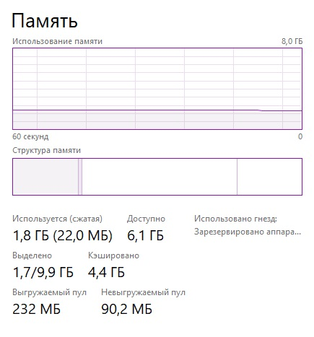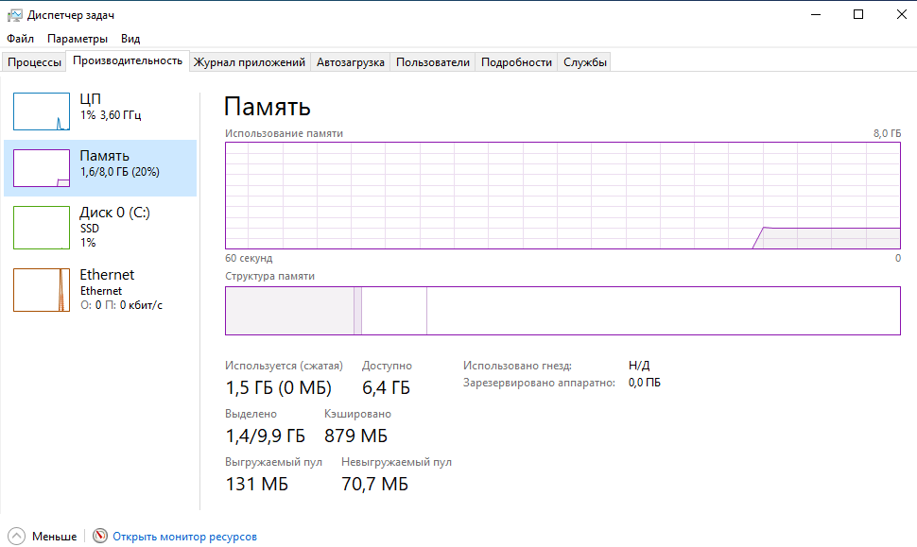

Уменьшено количество задействованной оперативной памяти на 3%

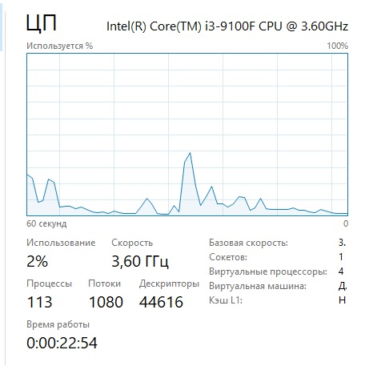

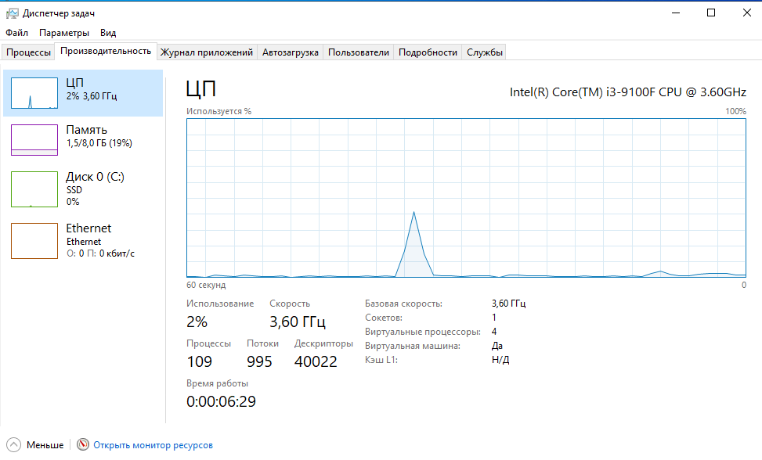

Количество процессов (соответственно потоков и дескрипторов) уменьшено

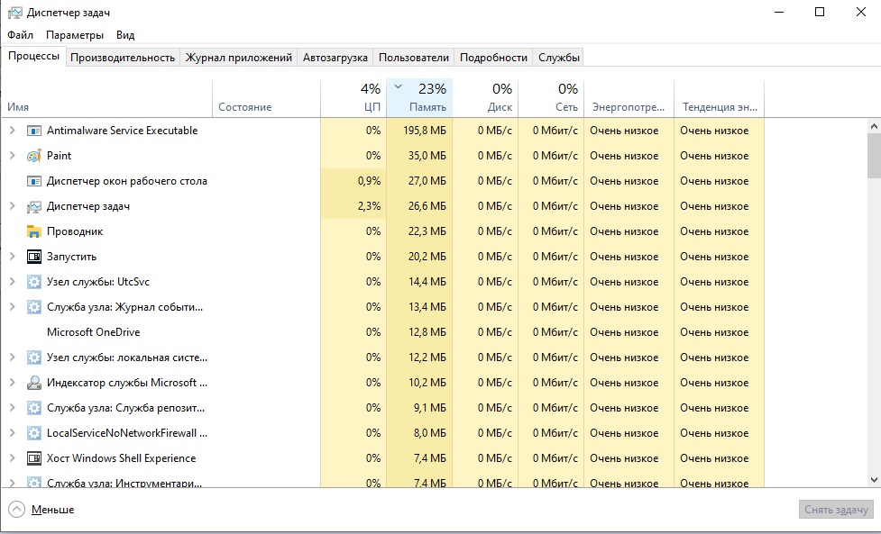

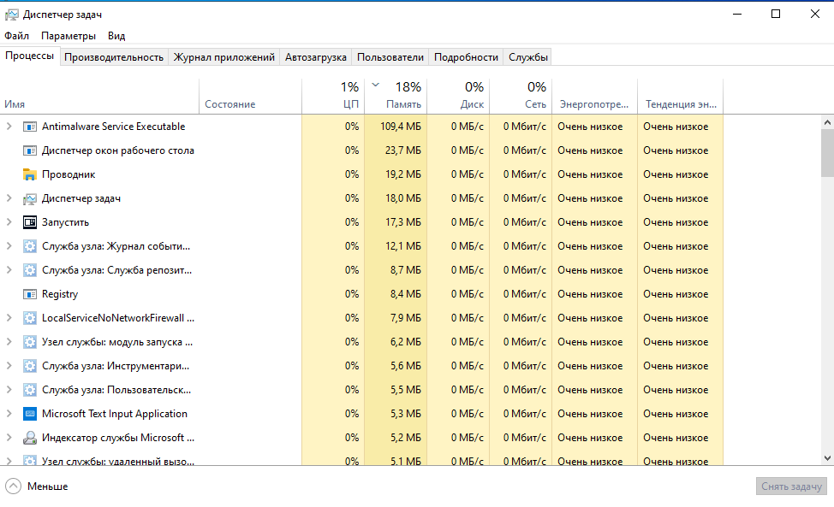

Самым результативным было удаление программ из автозагрузки и очистка «потерянных» файлов. А также деинсталляция ненужных приложений.